同类联营商家越来越多，怎样比较成交与售后决定主推谁｜云上订货系统
一家平台同品类接入四五家联营商家后，页面和活动位有限，负责人必须决定给谁更多曝光。若只看商家报价最低、提交订单最多或与平台关系最好，平台很可能把客户导向缺货、晚送或退货处理慢的供给方；若只看投诉，又可能把承担高难度客户订单的商家误判为服务差。主推决策需要先把比较对象放到同类客户和相似商品中，再同时看有效成交、履约、售后与结算结果。目的是给客户稳定供给，也让表现好的商家得到机会，不是做一张看上去精密但无法回查原单的打分榜。
本文以两个同城调料供应商试点为例。平台对两家开放相近的商品与客户范围，连续观察四周；用订单和售后记录决定下一周期的商品展示与活动资格。示例数据只用于说明判断顺序，企业应以自己的地区、价格带、配送承诺和商家合作协议重新设标准。平台还要先定谁是实际销售、履约、收款与售后主体，系统中的商家名称和商品归属不能替代真实合作责任。

先把能比的货盘放在同一个框架里
不能拿卖高频刚需调料的商家与做节令礼盒的商家比订单总额，也不能让一家只服务核心城区、另一家覆盖远郊，然后把配送迟到率直接排名。先选同品类、相近规格与价格带、相同试点客户群和统一观察期；若仍有区域差异，分组看，不强行凑成一个名次。可售商品数也不是越多越好，真正要看客户能否买到：上架状态、规格完整、可供数量、价格与承诺交期是否稳定。真实联营商品清单可按联营商和状态筛选，页面显示“上架”与“待审核”会直接影响客户能否看到商品；这个入口只证明可检查哪些字段，不证明哪家商家的供给质量更好。

图1：PC商品清单的真实字段用于核上架与待审核范围，后续成交和履约必须回到订单记录。
一个可执行的试点表先列门槛，再列比较指标。门槛包括身份与合同资料有效、商品描述与价格可核、指定区域可配送、客服及售后联系人可找到；不满足门槛先整改，不靠低价或高销量抵消。进入比较的商家再按同一规则参加展示，例如相同客户群各获得一批试点商品的基础曝光。若平台给甲首屏大图、乙只在搜索末页出现，直接比较订单数没有意义。记录曝光位置、活动和价格变动，至少让后续差异可以被解释。
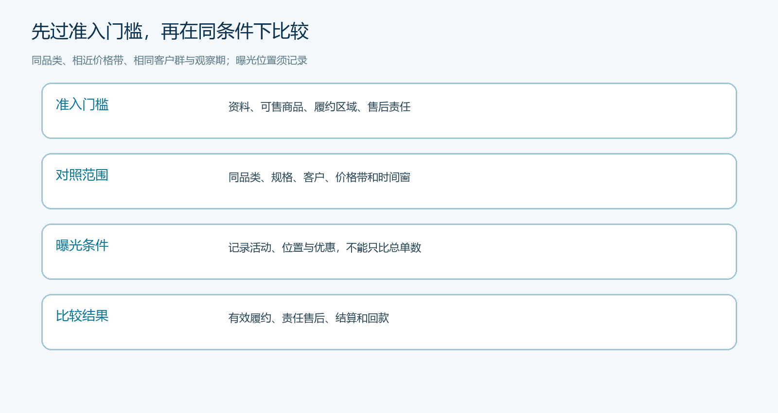
图2：先排除不可售或责任不清的供给，再在相似商品、客户和履约区域内比较表现。

用有效履约代替“下单多”的表面繁荣
四周内甲获得一千次有效商品访问，客户提交六十单，五十单按约定完成；乙也获得一千次有效访问，提交九十单，完成五十二单。乙的下单数更高，但大量订单在审核、缺货或延迟中流失。运营应从提交、商家确认、实际发货、客户实收到最终有效订单逐层核；未付款订单、被客户主动取消、商家缺货取消与超期未送不能混在一个“取消”里。后两类是商家供给与服务问题，第一类可能与客户意愿、价格或页面说明有关。只看销售额可能激励商家先接单再找货，造成客户等待和平台客服负担。
履约时效要与商家承诺比较，而非只看绝对配送小时数。甲承诺次日送达、实际两日送，虽看似比乙三日送快，却违反自己的承诺；乙承诺三日且稳定达成，客户体验可能更可预期。还要看实收数量与原单是否一致，少送、错送和多次补发是否形成了隐藏成本。平台可以从联营商品、订单、出库、配送和签收环节回查这些证据；如果某些订单通过商家线下履约，至少应补齐平台认可的交付回单，否则不能把口头“已送”当作有效完成。
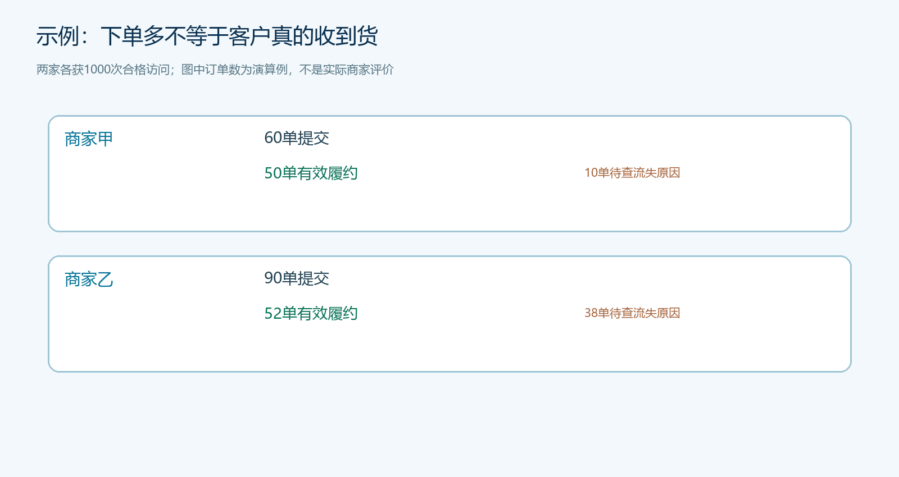
图3：乙提交90单却只完成52单；结论应指向流失阶段，而不是直接宣称甲或乙一定更优。

售后要分原因和归责，再算可比较的退货率
甲五十笔已完成订单中有一笔商品质量相关退货，乙五十二笔中有八笔。这个数字会引起关注，但仍需逐单查原因：顾客买错规格、平台页面描述不准确、配送途中损坏、商家漏发或商品本身质量问题，不应全部归给商家。同一订单退货两件，与两笔订单各退一件也不能混用一个“退货率”。平台应至少同时看受影响订单数、退货件数、商家责任金额和关闭时长，分母固定为同周期可比较的已完成订单或已售件数。若商品类别天然退货差异大，继续分品类比较。
售后处理速度也影响是否主推。商家收到问题后是否及时承认、给解决方案，客服是否能从原订单联系到责任人，退货商品和退款是否各有明确状态。一个低退货率商家若客户投诉需要反复催促，平台客服实际承担了更多协调成本。相反，某商家主动记录退货并快速改进，短期退货数可能看上去更高，但透明度和持续改善能力更好。运营不能为了帮“主推商家”维持漂亮数字，把售后转到私聊或另建无来源退款单，所有异常都应沿原商品和订单留痕。
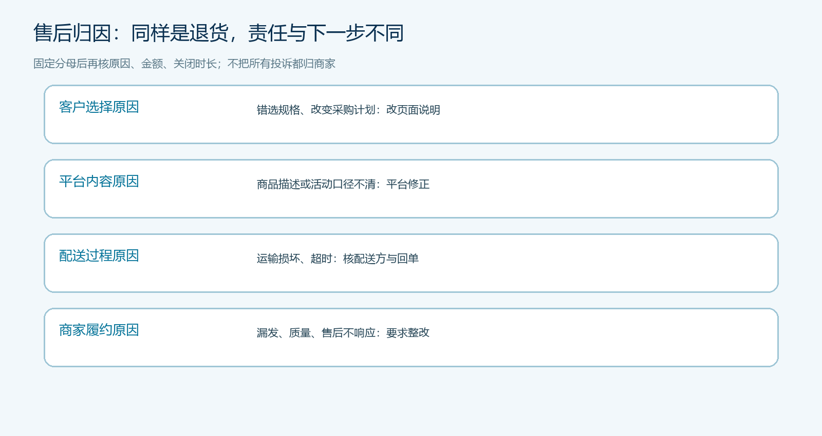
图4：退货率只揭示现象；主推评估还要核责任、金额、处理时长和纠正动作。

主推、观察、整改和暂停要对应不同动作
试点结论不应只给一个总分。主推商家需满足商品可售稳定、有效履约和售后处理达到约定底线，并能在价格、库存与客服上承接增量；观察商家可保留基础展示，在一个周期内补足样本；整改商家要收到具体问题单，例如某规格连续三周缺货、晚送超过承诺或售后超时；涉及严重质量、虚假资料或客户持续受损的情况先暂停相关商品或业务范围，查明原因后再恢复。商家对评级有异议时，可回到具体订单、签收和售后凭证复核，而不是由运营口头解释“算法说你不行”。
把甲设为主推也不代表把乙全部撤下。客户可能需要乙的一些独家规格或高峰期备用货源，平台仍要保留供给韧性。展示倾斜宜限定商品和客户范围，并设复核期限，例如下一个四周周期；不能因为一次活动成绩把全部客户转给一家商家。活动前确认库存、承诺时效、价格有效期和客服承接人数，若主推导致商家接单过载，履约率会反向恶化。经营负责人同时看平台实际贡献：扣除促销、补发、售后补偿和客服协调成本后，原先“低价高销量”未必带来更好的净收益。
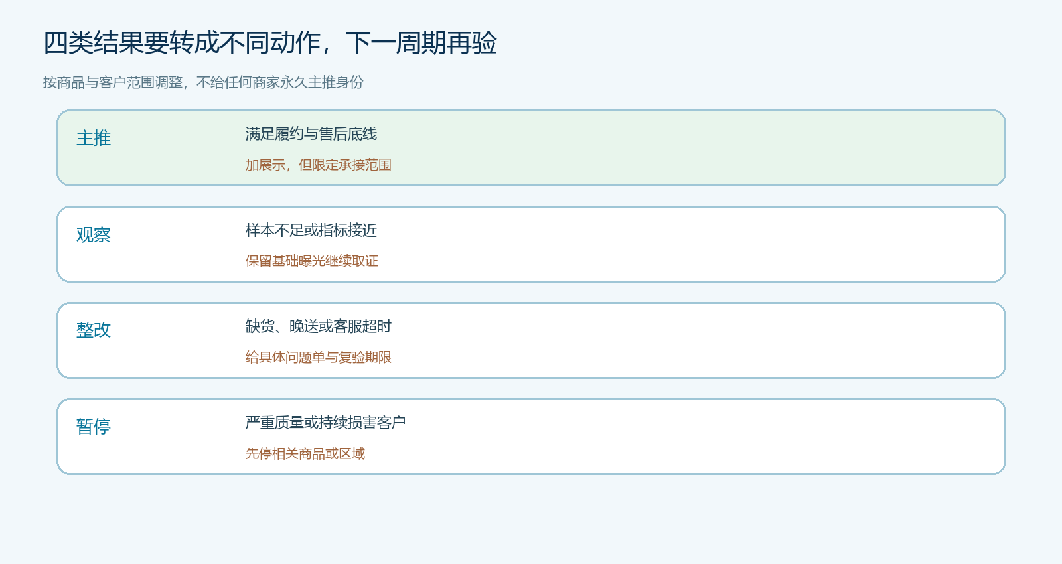
图5：主推不是永久身份；观察、整改和暂停均需明确条件、负责人及再评估时间。

下一周期要验证客户体验，不只验证排名
调整展示后，在相似客户群和商品范围内复看有效履约、准时率、责任退货、投诉关闭时间、客户复购和商家结算差异。若主推后的甲获得更多订单，但准时率下降、客服工时上升，说明供给能力被流量压满，应限制活动范围或增加备选商家；若乙整改后缺货取消明显下降，可以恢复公平试点机会。比较时记录促销价、节假日、天气、配送区域调整等外部条件，避免把季节变化误当成运营策略成功。
双方每期对同一份商家明细确认：平台给了哪些展示位置，商家接了哪些订单，实际交付多少，售后何时关闭，结算还有哪些争议。商家可见自己的问题和改善目标，运营能从结果反查原单，老板才能知道流量是在购买稳定服务，还是只让平台看起来有更多订单。真正可复制的主推机制不是固定一套百分制，而是同条件观察、按事实归因、给明确动作，再用下一个周期的客户结果验证。

指标产生冲突时，先判断客户会承受哪种损失
甲准时但价高、乙价低却常少送时，食堂与连锁门店更看重不断货，弹性备货客户可选择低价和较长交期。平台按客户、订单和售后分组核验，由经营者确定主推范围；单笔差评不能永久否定商家。

